Bài 12 (P2410200E):
ĐO ĐIỆN TRỞ BẰNG CẦU WHEATSTONE
I. MỤC ĐÍCH THÍ NGHIỆM
  - Nghiên cứu cầu WHEATSTONE.
  - Ứng dụng cầu WHEATSTONE để đo các điện trở.
II. CƠ SỞ LÝ THUYẾT
Cầu WHEATSTONE gồm 3 điện trở đã biết R_{o}, R₁, R₂, một điện trở chưa biết R_{x}, một nguồn nuôi một chiều và một ampe kế A được nối như sơ đồ hình 1.
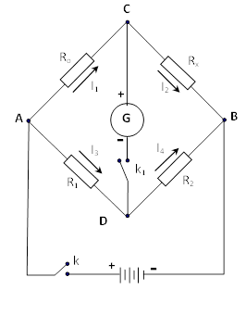
Hình 1: Sơ đồ cơ bản của mạch cầu Wheatstone
Khi cấp nguồn, dòng điện từ nguồn sẽ phân nhánh vào điện trở R₀ & R₁. Ta có thể điều chỉnh các điện trở R₀, R₁ và R₂ sao cho không có dòng đi qua điện kế V, lúc đó:
Cường độ I₁ của dòng điện trong nhánh AC bằng cường độ I₂ của dòng điện trong nhánh CB: tương tự, cường độ I₃ trong nhanh AD bằng cường độ I₄ trong nhánh DB
Các điểm C và D ở cùng điện thế (I_{G} = 0), ta có:
V_{A} - V_{C} = V_{A} - V_{D} và V_{C} - V_{B} = V_{D} - V_{B} (1)
Hay: R_{o}I₁ = R₁I₃ (2)
R_{x}I₂ = R₂I₄ (3)
Chia phương trình (3) cho phương trình (2), ta có:
(4)
Từ phương trình (4), nếu biết R_{o} và tỷ số R₂/R₁ thì ta xác định được R_{x}.
Nếu phần R₁, R₂ được làm bằng đây kim loại đồng chất thì
(5)
Sử dụng (4) và (5) ta được:
(6)
Tức là có thể tính tỉ số chiều dài thay cho tỉ số điện trở khi tìm điện trở chưa biết.
III. DỤNG CỤ THÍ NGHIỆM
+ Cầu đo dây mặt bên
+ Hộp kết nối
+ Điện trở 1Ohm 2%, 2W
+ Điện trở 2Ohm 2%, 2W
+ Điện trở 5Ohm 2%, 2W
+ Điện trở 47Ohm, 1W
+ Điện trở 10Ohm, 1W
+ Điện trở 100Ohm, 1W
+ Điện trở 150Ohm, 1W
+ Điện trở 220Ohm, 1W
+ Điện trở 330Ohm, 1W
+ Điện trở 680Ohm, 1W
+ Nguồn cung cấp 230V: DC: 0-12V, 2A/ AC: 6V, 12V, 5A
+ Đồng hồ vạn năng 3-1/2 số: DCV: 200 mV/2/20/200/1000 V; ACV: 200 mV/2/20/200/750 V
+ Bộ dây kết nối (6 dây/bộ)
IV. TIẾN HÀNH THÍ NGHIỆM
- Thiết lập các thiết bị
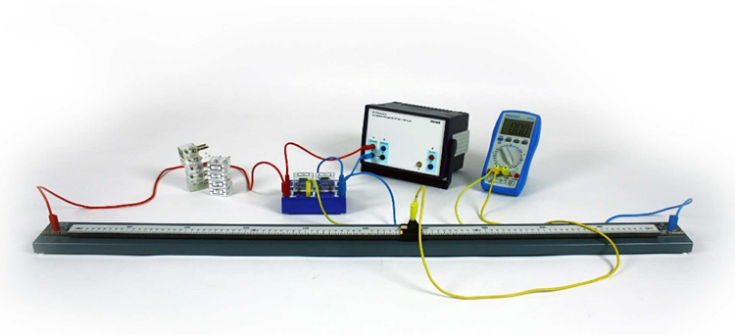

Hình 2: Thiết lập thí nghiệm cầu Wheatstone
Đầu tiên, chọn ngẫu nhiên 5 điện trở cho phép đo. Để ẩn thông tin các điện trở. Để có thể phân tích và xác minh sau đó, các điện trở phải được dán nhãn R_{x1}, …, R_{x5}. Các điện trở tương ứng là:
R_{x1} | R_{x2} | R_{x3} | R_{x4} | R_{x5}
220Ω | 2Ω | 47Ω | 5Ω | 680Ω

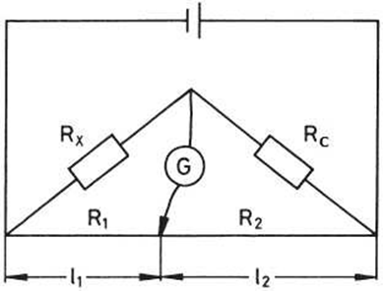
Hình 3: sơ đồ mạch cầu Wheatstone
Thiết lập thí nghiệm như trong hình 2 và hình 4, điện trở chưa biết R_{x} và điện trở đã biết R_{C} (ví dụ: 100Ω) được đặt trên hộp kết nối. Dây màu đỏ ngắn nối với đầu R_{x} và đầu ra màu đỏ của DC, dây màu đỏ dài nối điểm ra biên trái của dây trượt với đầu đỏ DC. Tương tự, các dây màu xanh được nối với điện trở so sánh R_{C}, đầu nối màu xanh của đầu ra DC và đầu bên phải của dây trượt. Ở giữa, các đây màu vàng kết nối với Ampe kế G (thang đo mA, chế độ DC) với điểm giữa hai điện trở và với thanh trượt của cầu đo. Sơ đồ mạch được minh hoạ ở hình 4.
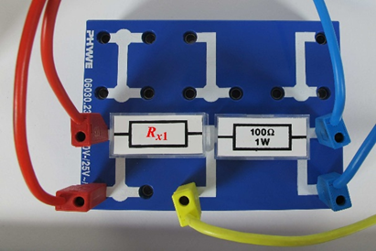
Hình 4: Thiết lập mạch cầu Wheatstone
- Tiến hành thí nghiệm
- Xác định điện trở chưa biết
+ Bật nguồn DC và điều chỉnh điệp áp không quá lớn (< 1,5V)
+ Dịch chuyển con chạy trên thanh trượt tìm vị trí Ampe kế chỉ 0. Đọc kết quả l₁, l₂ cho R_{x1} vào bảng 1 (phần số liệu). Kéo con trượt ra xa vị trí đó, và tìm lại điêm Ampe kế chỉ không 5 lần.
+ Lặp lại tương tự cho R_{x2} và ghi kết quả vào bảng 2
2. Xác định điện trở mác nối tiếp (R_{x1} nối tiếp R_{x2})
+ Tắt nguồn điện.
+ Mắc nối tiếp hai điện trở.
+ Thực hiện các bước tương tự phần 1 và kết quả ghi vào bảng 2
3. Xác định điện trở mác song song (R_{x1} song song R_{x2})
+ Tắt nguồn điện.
+ Mắc song song hai điện trở.
+ Thực hiện các bước tương tự phần 1 và kết quả ghi vào bảng 3

BẢNG KẾT QUẢ THỰC NGHIỆM
Bài thí nghiệm số 12
ĐO ĐIỆN TRỞ BẰNG CẦU WHEATSTONE
Họ Tên sinh viên Mã số SV: Lớp:……
Những người làm cùng: 1
2
3
Bảng 1: Kết quả đo R_{x1}
Lần đo | R_{C} = ….. Ω |  | R_{C} = ….. Ω |  | R_{C} = ….. Ω
Lần đo | l₁ (cm) | l₂ (cm) | l₁ (cm) | l₂ (cm) | l₁ (cm) | l₂ (cm)
1
2
3
4
5
 | l₁ = | l₂ = | l₁ = | l₂ = | l₁ = | l₂ =
Bảng 2: Kết quả đo R_{x2}
Lần đo | R_{C} = ….. Ω |  | R_{C} = ….. Ω |  | R_{C} = ….. Ω
Lần đo | l₁ (cm) | l₂ (cm) | l₁ (cm) | l₂ (cm) | l₁ (cm) | l₂ (cm)
1
2
3
4
5
 | l₁ = | l₂ = | l₁ = | l₂ = | l₁ = | l₂ =
Bảng 3: Kết quả đo R_{x1} nối tiếp R_{x2}
Lần đo | R_{C} = ….. Ω |  | R_{C} = ….. Ω |  | R_{C} = ….. Ω
Lần đo | l₁ (cm) | l₂ (cm) | l₁ (cm) | l₂ (cm) | l₁ (cm) | l₂ (cm)
1
2
3
4
5
 | l₁ = | l₂ = | l₁ = | l₂ = | l₁ = | l₂ =
Bảng 4: Kết quả đo R_{x1} song song R_{x2}
Lần đo | R_{C} = ….. Ω |  | R_{C} = ….. Ω |  | R_{C} = ….. Ω
Lần đo | l₁ (cm) | l₂ (cm) | l₁ (cm) | l₂ (cm) | l₁ (cm) | l₂ (cm)
1
2
3
4
5
 | l₁ = | l₂ = | l₁ = | l₂ = | l₁ = | l₂ =

Ngày …… tháng …… năm ………
Xác nhận của giáo viên hướng dẫn
V. NỘI DUNG CẦN BÁO CÁO
Báo cáo thí nghiệm được viết theo các phần chính sau:
I. Mục đích thí nghiệm
- Trình bày ngắn gọn mục đích của bài thí nghiệm.
II. Cơ sở lý thuyết
- Trình bày ngắn ngọn lí thuyết liên quan phép đo và đại lượng tính.
III. Kết quả thực nghiệm
  - Bảng số liệu thực nghiệm.
  - Tính các giá trị trung bình, sai số tuyệt đối và tỷ đối
  - Kết quả xác định được (kết quả được ghi dưới hai dạng ; )
IV. Nhận xét
- Nhận xét các kết quả thí nghiệm, xác định nguyên nhân của các sai số.
- Ý kiến đề nghị để bài thí nghiệm được tốt hơn (nếu có).
Lưu ý:
- Bảng kết quả thực nghiệm phải được xác nhận của giáo viên hướng dẫn thí nghiệm, nó phải được ghi rõ ràng, không tẩy xoá (có thể ghi nháp trước, khi nào thấy kết quả hợp lý, chắc chắn mới ghi vào bảng).
Có thể bỏ qua mục V. NỘI DUNG CẦN BÁO CÁO; mà viết trực tiếp kết quả và các tính vào bài và thêm phần NHẬN XÉT.

